

**Universidad Autónoma de Baja California**



**Instituto de Investigación y Desarrollo Educativo**

**Propuesta técnica del Estudio de Pruebas de Logro de Aprendizaje del Cuarto Estudio Regional Comparativo y Explicativo (ERCE 2019). Primera fase:**

**Desarrollo de instrumentos para el piloto ERCE**

**Elaborada por:**

Dr. Juan Carlos Pérez Morán, Dr. Juan Carlos Rodríguez Macías, Dr. Joaquín Caso Niebla, Dr. José Alfonso

Jiménez Moreno, Mtro. Julio César Cano Gutiérrez

Ensenada, B. C. a 9 de marzo de 2017

**Marco institucional**

La Universidad Autónoma de Baja California (UABC) es la Institución de Educación Superior pública de mayor presencia, cobertura y prestigio del estado de Baja California, México (http://www.uabc.mx). La UABC ejerce su influencia académica en todo el estado a través de sus cuatro planteles universitarios principales en los municipios de Mexicali, Tijuana y Ensenada. En cada uno de estos campus en el estado se encuentran diversas Unidades establecidas en Ciudad Morelos, Guadalupe Victoria, Rosarito, Tecate, San Felipe, San Quintín y en las localidades del Valle De Las Palmas en Tijuana y Valle Dorado en el centro de Ensenada. La UABC es una de las

43 universidades públicas estatales de la República Mexicana.

La UABC fue fundada en 1957, después de varios años de lucha para impulsar la educación superior en el estado. La ciudad de Mexicali es la sede de la UABC donde se encuentran sus oficinas administrativas, la Rectoría, y el plantel universitario principal, Campus Mexicali, junto con una escuela, dos institutos y seis facultades físicamente separados del campus principal, (la Facultad de Artes, el Instituto de Investigaciones en Ciencias Veterinarias y el Centro de Investigaciones Culturales; la Facultad de Medicina, Facultad de Ciencias Administrativas, Facultad de Ciencias Humanas, Facultad de Odontología y la Facultad de Enfermería), localizados en diversas partes de la ciudad. El Campus Mexicali también cuenta con tres Unidades de Formación Básica formalmente llamados Centro Universitarios Guadalupe Victoria, Ciudad Morelos y San Felipe.

El Campus Ensenada cuenta con la Unidad San Quintín y la Unidad Valle Dorado mientras que el Campus Tijuana cuenta con la Unidad Rosarito, la Unidad Valle De Las Palmas y la Unidad Tecate. En conjunto, la UABC posee 8 Escuelas, 27 Facultades, 8

Institutos de Investigación y 5 Centros de Estudios con los cuales ofrece 119 programas académicos individuales divididos en 62 licenciaturas, 10 especialidades, 22 maestrías, y 14 doctorados. Para el año escolar 2016-1 (Febrero - Junio), la UABC

reportó 63,642 estudiantes inscritos con 24,289 en el campus Mexicali, 28,135 en

Tijuana y 11,218 en Ensenada.

En el Plan de Desarrollo Institucional 2015-2019 se menciona que el año 2025 la UABC será una de las cinco mejores instituciones de educación superior en México y se ubicará entre las primeras 50 de Latinoamérica. En este sentido, de acuerdo con el análisis de la empresa Quacquarelli Symonds (QS), misma que administra el QS University Rankings: Latin America 2016, se determinó que al día de hoy la UABC es la mejor universidad pública estatal de la región noroeste del país y ocupa el lugar número 7 entre las mejores universidades públicas estatales en México. Aunado a ello, dicho ranking ubicó a la UABC en la posición 17 de las mejores Instituciones de educación superior del país, subiendo ocho puestos respecto al 2015, y ascendiendo

55 posiciones respecto al año 2015, ubicándose en el lugar 122 en Latinoamérica.

El Instituto de Investigación y Desarrollo Educativo (IIDE) es uno de los ocho institutos con que cuenta la UABC dedicados a las tareas de investigación y el único especializado en la formación de investigadores educativos (http://iide.ens.uabc.mx). A

26 años de su fundación el IIDE ha alcanzado logros importantes producto del liderazgo, compromiso y profesionalismo de su personal académico y administrativo. Al día de hoy su planta académica está conformada por doce investigadores y cinco técnicos académicos de tiempo completo, además de contar con un investigador perteneciente al programa de Cátedras CONACyT. De las doce plazas que actualmente se encuentran ocupadas, el 91.6% de los investigadores cuentan con grado de doctor, el 83.3% pertenece al Sistema Nacional de Investigadores (SNI). Con relación a los técnicos académicos, uno tiene el grado de doctor y pertenece al SNI y tres cuentan con maestría. El IIDE también cuenta con el apoyo administrativo de un analista, cuatro secretarias y un intendente.

En el IIDE existen tres Cuerpos Académicos: (1) Evaluación Educativa, (2) Discurso, Identidad y Prácticas Educativas, y (3) Tecnología Digital en Educación. Los investigadores del IIDE se encuentran relacionados con diversos grupos de investigación y forman parte de seis redes de colaboración internacional relacionadas

con la evaluación del aprendizaje y de procesos, prácticas y programas educativos (Red Iberoamericana de Medición y Evaluación de Sistemas Educativos, Red Latinoamericana de Convivencia Escolar, Red Iberoamericana de Investigadores sobre Evaluación de la Docencia, Red Cultura Escrita y Comunidades Discursivas, Red de Desarrollo y Evaluación de Competencias Académicas, Red Iberoamericana para el desarrollo de una plataforma tecnológica de soporte a la evaluación de los procesos de formación).

Acorde con su misión, el IIDE se ha posicionado como una unidad de vanguardia en la generación, aplicación y transferencia de conocimiento científico y tecnológico en materia educativa en los ámbitos nacional e internacional. En el IIDE se realiza investigación pertinente, de calidad y con relevancia social. Sus proyectos tienen como objeto de estudio a los sujetos, procesos y prácticas educativas de todos los niveles y modalidades educativas. A fin de asegurar la pertinencia de la investigación que aquí realizamos, una proporción importante de los proyectos del IIDE atienden diversas necesidades sentidas de la entidad, del país y de la propia Universidad. En lo particular, El IIDE se vincula al interior del país con la SEP y con el INEE lo que ha redundado en el desarrollo de diversos proyectos estratégicos para el país y en la consecución de financiamiento destinado a este propósito. Aunado a ello, el IIDE cuenta desde hace 11 años con la Unidad de Evaluación Educativa (UEE) lo que le ha permitido desarrollar diversos proyectos evaluativos orientados a conocer la situación que guarda la calidad de los procesos, las prácticas y los programas educativos en la entidad. Cabe mencionar que de 2013 a la fecha el IIDE también se ha orientado a desarrollar diversos proyectos orientados a atender necesidades específicas de la propia UABC. En este sentido el IIDE apoya un número considerable de proyectos de investigación en distintas dependencias y unidades académicas de la institución.

Las principales fuentes de financiamiento de los proyectos de investigación del IIDE se encuentran en las convocatorias que emiten el CONACyT, el PRODEP y la propia institución, así como los recursos comprometidos en convenios con la Secretaría de Educación Pública (SEP), el Instituto Nacional para la Evaluación de la Educación

(INEE), el Sistema Educativo Estatal de Baja California (SEEBC) y otras Instituciones educativas.

La producción académica de sus investigadores se orienta principalmente a la publicación de artículos científicos, libros, capítulos de libro, ponencias y reportes técnicos. Los investigadores del IIDE también participan en acciones de movilidad e intercambio académico dentro y fuera del país atendiendo, principalmente, congresos, seminarios, reuniones de red y estancias de investigación.

En lo que respecta a las tareas asociadas con la formación de futuros investigadores educativos, El IIDE oferta la Maestría y el Doctorado en Ciencias Educativas, programas reconocidos con nivel consolidado en el Padrón Nacional de Posgrados de Calidad (PNPC) del CONACyT, y que forman parte de un reducido número de programas de posgrado que gozan de dicho nivel de consolidación en el país.

Como parte de las tareas relacionadas con la divulgación del conocimiento científico, el IIDE publica desde 1999 la Revista Electrónica de Investigación Educativa (REDIE), la cual forma parte de 17 índices entre los que se destacan SCOPUS, Web of Science, SciELO, DOAJ, DIALNET, LATINDEX y REDALyC, y desde 2007, está avalada por el CONACyT como revista de calidad. Actualmente, la REDIE utiliza el sistema Open Journal System (OJS) como plataforma tecnológica y de gestión editorial, lo que le permite estar a la vanguardia y apegada a estándares internacionales. Sus formatos de acceso son el lenguaje de marcado de hipertexto (HTML, por sus siglas en inglés: HyperText Markup Language) y formato de documento portátil (PDF, por sus siglas en inglés: portable document format). Recientemente inició la conversión de los artículos del 2016 al formato Extensible Markup Language (XML). Esta estrategia, se encuentra alineada a las normas internacionales en materia de revistas científicas, ya que mejoraría su posicionamiento en el Journal Citation Reports (JCR), así como en bases de datos internacionales y repositorios institucionales. En este sentido, la REDIE es considerada una revista de calidad editorial con un índice h 47 y un total de 9 138 citas hasta diciembre de 2016 (Google, 2016). Este prestigio y reconocimiento por parte de

la comunidad académica nacional e internacional, han logrado que por cuarto año consecutivo, la REDIE se encuentre en la lista de las 100 revistas en lengua española más citadas según Google Académico.

El IIDE cuenta con las condiciones adecuadas en materia de infraestructura y equipamiento para el cumplimiento de sus funciones sustantivas. Cuenta con un sistema de almacenamiento en red (NAS) para el respaldo de información académica y administrativa, un sistema de circuito cerrado integrado por 15 cámaras, un servidor de administración y almacenamiento, y un área de soporte técnico en la que recae la responsabilidad de la instalación, configuración y mantenimiento del equipo de cómputo así como de los servicios de conectividad, voz, datos y seguridad de la red.

**a) Consolidación económica y financiera interna.**

En lo relativo al estado que guardan las finanzas del IIDE, es importante destacar que entre 2014 y 2016 el IIDE operó con recursos financieros en el rango de los 17 a 19 millones de pesos (850,000 a 950,000 USD) anuales (ver tabla 1). Los recursos con que el IIDE dispone proceden, principalmente, de los siguientes rubros: a) gasto operativo; b) recursos PROFOCIE (fondos federales para el fortalecimiento a la educación superior); c) Convenios de vinculación (que comprometen la contratación de servicios educativos específicos); d) proyectos CONACyT (figura equivalente al Ministerio de Ciencia y Tecnología); d) proyectos PRODEP (fondos federales); e) convocatoria interna para el financiamiento de proyectos de investigación; y f) Ingresos propios (recursos derivados de la venta de servicios de extensión y vinculación).

Tabla 1. Ingresos del IIDE en el periodo 2014-2017

**Fuente de Ingreso 2014 2015 2016 2017**

Gasto operativo $ 626,760.00 $ 558,770.00 $ 535,220.00 $ 679,652.72

PIFI (recurso federal) $ 1,341,908.00 $ 1,489,975.00 $ 338,677.00 $ 1,638,148.00

Apoyo Institucional

extraordinario $ 220,000.00 $ 514,350.98 --- --- Convenios de

vinculación $ 5,962,675.19 $ 8,139,167.12 $ 11,875,403.00 $ 4,942,913.42

Proyectos CONACyT $ 1,832,813.70 $ 810,867.81 $ 332,087.00 $ 278,326.54

PRODEP --- --- $ 965,334.00 $ 675,735.17

Convocatoria Interna

(UABC) $ 562,980.80 $ 462,521.15 $ 192,035.00 $ 119,219.75

Ingresos Propios $ 6,762,301.75 $ 5,954,536.86 $ 5,293,672.00 $ 4,179,176.28

$ 17,309,439.44 $ 17,930,188.92 $ 19,532,428.00 $ 12,513,171.88

Al día de hoy, el IIDE dispone de 12.5 millones de pesos (620,000 USD), monto que se incrementará considerablemente como consecuencia de diversos convenios de colaboración que comprometen la contratación de servicios profesionales en 2017, los cuáles se encuentran en proceso de formalización.

**b) Disponibilidad técnico-administrativa y material para el correcto desarrollo del proyecto.**

El IIDE cuenta con las suficientes capacidades técnico-administrativas para respaldar el desarrollo de proyectos como el que se propone. En lo particular, contamos con doce investigadores, ocho de los cuales se encuentran especializados en tareas propias de la evaluación educativa (evaluación del aprendizaje, evaluación docente, evaluación institucional y evaluación de programas) y cuentan con el reconocimiento del Sistema Nacional de Investigadores (SNI), una especie de certificación que otorga el Ministerio de Ciencia y Tecnología (CONACyT) de nuestro país a los investigadores que se conducen a estándares de calidad establecidos por dicho organismo. También se cuenta con el apoyo de cinco técnicos académicos que se orientan a apoyar las actividades de investigación comprometidas en los proyectos de investigación, así como con un equipo administrativo coordinado por un especialista en administración y finanzas y cuatro secretarias de apoyo administrativo familiarizadas con la gestión administrativa de este tipo de proyectos (ver tabla 2).

Tabla 2. Personal académico y administrativo del IIDE

**Ingreso**

**Nombre**

**IIDE Nombramiento**

**Grado**

**académico PRODEP SNI**

**Mérito**

**acad. Definitividad CA**

|  |  |  |  |  |  |  |  |  |  |
| --- | --- | --- | --- | --- | --- | --- | --- | --- | --- |
|  | | | | Investigadores |  | | | | |
| 1 | Edna Luna | 1991 | Investigadora | Dra. | Sí | II | 2001 | Sí | EE |
| 2 | Martín Rosas | 1994 | Investigador | Mtro. | --- | --- | 1995 | Sí | EE |
| 3 | Guadalupe Tinajero | 1996 | Investigadora | Dra. | Sí | I | --- | Sí | DIPE |

|  |  |  |  |  |  |  |  |  |  |  |
| --- | --- | --- | --- | --- | --- | --- | --- | --- | --- | --- |
| 4 | Graciela Cordero | 1998 | Investigadora | Dra. | | Sí | II | 2002 | Sí | EE |
| 5 | Javier Organista | 1999 | Investigador | Dr. | | Sí | I | --- | Sí | TDE |
| 6 | Guadalupe López | 1999 | Investigadora | Dra. | | Sí | I | --- | Sí | DIPE |
| 7 | Joaquín Caso | 2005 | Investigador | Dr. | | Sí | I | --- | Sí | EE |
| 8 | Juan Carlos Rodríguez | 2007 | Investigador | Dr. | | Sí | I | --- | Sí | EE |
| 9 | Alicia Chaparro | 2011 | Investigador | Dra. | | Sí | I | --- | --- | EE |
| 10 | Claudia Salinas | 2015 | Investigadora | Dra. | | --- | C | --- | --- | DIPE |
| 11 | Juan Carlos Pérez | 2016 | Investigadora | Dr. | | --- | C | --- | --- | EE |
| 12 | José Alfonso Jiménez | 2016 | Investigadora | Dr. | | --- | --- | --- | --- | EE |
|  |  |  |  | Técnicos académicos | |  |  |  |  |  |
| 1 | Luz Elena Antillón | 1996 | Técnico Académico | | Mtra. | N/A | --- | --- | Sí | --- |
| 2 | Maricela López | 1999 | Técnico Académico | | Dra. | N/A | I | --- | Sí | --- |
| 3 | José Luis Ramírez | 2003 | Técnico Académico | | Mtro. | N/A | --- | --- | Sí | --- |
| 4 | Julio César Cano | 2007 | Técnico académico | | Mtro. | N/A | --- | --- | Sí | --- |
| 4 | Gabriela Vidauri | 2010 | Técnico Académico | | Lic. | N/A | --- | --- | Sí | DIPE |
| 5 | Christian Loera | 2014 | Técnico Académico | | Lic. | N/A | --- | --- | No | --- |
| Personal administrativo | | | | | | | | | | |
| 1 | Estrella Velasco | 1995 | Analista |  | Mtra. | --- | --- | --- | --- | --- |
| 2 | Denisse Pérez | 2011 | Secretaria |  | --- | --- | --- | --- | --- | --- |
| 3 | Rosalva Borráz | 2011 | Secretaria |  | --- | --- | --- | --- | --- | --- |
| 4 | Yésica Espinoza | 2011 | Secretaria |  | --- | --- | --- | --- | --- | --- |
| 5 | Iván Contreras | 2012 | Administrador |  | Lic. | --- | --- | --- | --- | --- |
| 6 | Alejandra Arroyo | 2016 | Secretaria |  | --- | --- | --- | --- | --- | --- |

EE: Evaluación educativa; DIPE: Discurso, Identidad y Prácticas Educativas; TDE: Tecnología Digital en Educación.

El IIDE cuenta con infraestructura física y de equipamiento adecuados para el desarrollo del presente proyecto. En lo particular, cuenta con laboratorios de cómputo, salas de videoconferencia, salas de juntas y espacios para reuniones de trabajo, así como tecnologías de la información y comunicación como un centro de telecomunicaciones, equipo de cómputo de alta gama, impresoras, escáner, lectores ópticos, software especializado para la lectura y análisis de datos, Internet alámbrico e inalámbrico, voz sobre IP y servicios de seguridad. A continuación presentamos algunas imágenes que ilustran el tipo de la infraestructura, mobiliario y equipamiento del que disponemos y sus especificaciones correspondientes:

Espacios físicos

La sala 300 se encuentra en la parte alta del IIDE, cuenta con una superficie de 85.6 m2, computadora portátil, proyector, pantalla de proyección electrónica, pizarrón, televisión de 60”, equipo de videograbación, dos cámaras PTZ, aire acondicionado y conexión

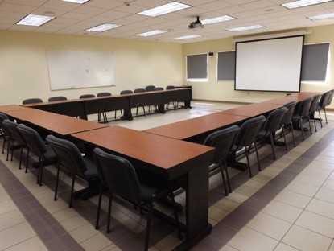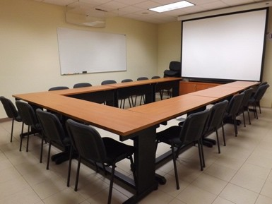

a internet inalámbrico.

La sala 302 es adecuada para reuniones, videoconferencias y presentaciones de exámenes de grado, entre otras actividades académicas. Cuenta con 35.38 m2, equipo de automatización y control de equipo de videoconferencia, dos cámaras PTZ, una

computadora portátil, un proyector, una pantalla de proyección electrónica, pizarrón, televisión de 60” y 32”, aire acondicionado y conexión a internet inalámbrico.

La sala de estudiantes es un lugar reservado para la realización de tareas y trabajos. Dispone de un espacio de 50.72 m2, un pizarrón, dos mesas de trabajo, ocho espacios modulares, 16 sillas, casilleros con llave, ocho computadoras, una impresora láser y conexión a internet inalámbrico.

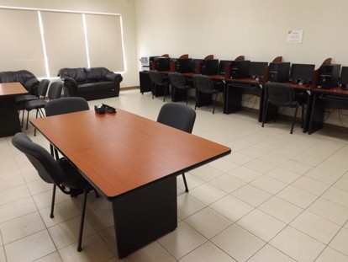

También puede emplearse como espacio para la impartición de talleres que exigen del empleo de computadora.

La sala de trabajo 103, localizada en la planta alta, dispone de 19.56 m2, un pizarrón, una mesa modular, ocho sillas, una computadora y un proyector y conexión a internet inalámbrico.

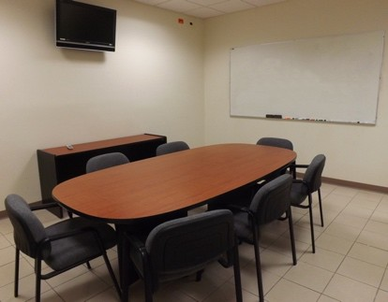

Las salas de juntas, 109 localizada en la planta alta, dispone de 21.76 m2 pizarrón, mesa modular, ocho sillas, una computadora, un proyector y conexión a internet inalámbrico.

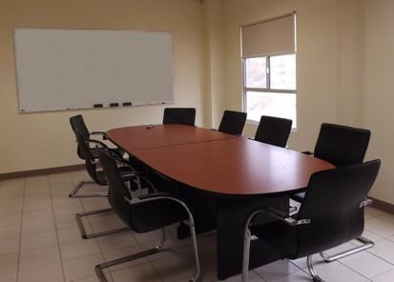

El salón 301 se encuentra destinado a la impartición de actividades de docencia. Se localiza en la planta baja del IIDE. Dispone de 35.38 m2, una computadora portátil, un proyector, una pantalla de proyección, pizarrón, pizarrón electrónico con proyector

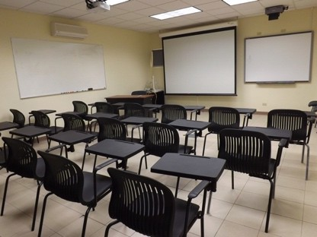

de pared, proyector de cuerpos opacos, aire acondicionado y conexión a internet inalámbrico.

El laboratorio de cómputo es un espacio orientado a la impartición de cursos, talleres, diplomados y trabajos colaborativos para la comunidad estudiantil, académica y administrativa del Instituto. Cuenta con una superficie: 43.27 m2, una capacidad de 15 espacios, con 15 sillas, 15 computadoras, una impresora LaserJet en red, un proyector,

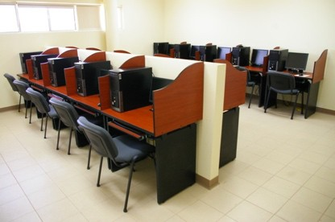

pantalla de proyección, pizarrón y conexión internet inalámbrico.

El Centro de Información Educativa (CIE) concentra acervo hemerográfico, bases de datos, enciclopedias y libros de referencia especializados en el área de Educación. Dispone de fotocopiadora, dos mesas, dos módulos y 14 sillas. Dentro de los 102.76 m2 de superficie que dispone, se encuentran dos cubículos con pizarrón, mesa y sillas,

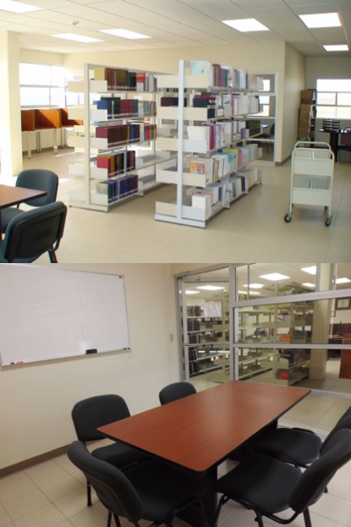

así como conexión a internet inalámbrico.

Tecnologías de la información y comunicación

Site

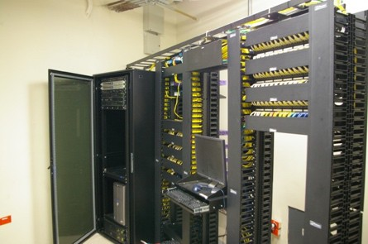

Superficie: 12.28 m2

Equipo: Racks, gabinetes, tierras físicas, aire acondicionado.

Cableado Estructurado

Instalación: Cableado Cat 6 a velocidad de 1GBit

Ruteadores

Equipo: 1 ruteador para el acceso a Internet. Conmutadores (Switches)

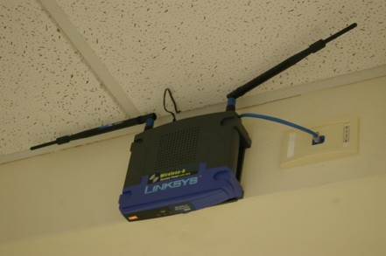

Equipo: 1 switch para el acceso a los servicios de la red local.

Puntos de Acceso Inalámbrico

Equipo: 5 puntos de acceso inalámbrico.

Servidor NAS

Cobertura: Los académicos y administrativos del

Instituto.

Equipo: Capacidad de almacenamiento de 1.2

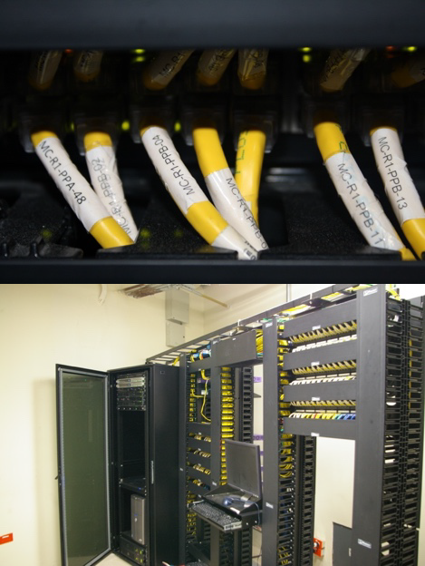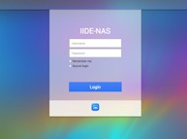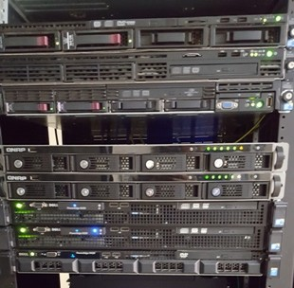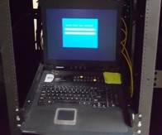

TB.

Servidor de accesos personalizados

Equipo: Servidor para la validación de los estudiantes y accesos a los servicios de Internet e impresión.

Redes

Red de Área Local

Cobertura: Todos los equipos disponibles como cubículos, salones, salas de proyección, videoconferencia y áreas comunes.

Red inalámbrica

Cobertura: Todos los equipos disponibles como cubículos, salones, salas de proyección, videoconferencia y áreas comunes.

Internet

Cobertura: Todos los equipos disponibles como cubículos, salones, salas de proyección, videoconferencia y áreas comunes.

Videoconferencia

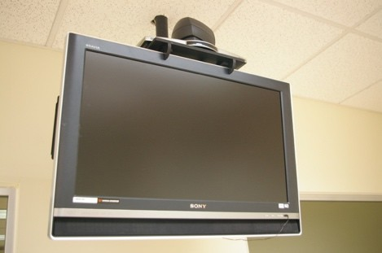

Equipo: Capacidad de enlaces de videoconferencia por IP o Internet 2. Sistema de automatización y control para equipo de VC Tandberg 880, TV Sony 32” y 60”, bocinas con sonido envolvente, proyector de alta calidad, y micrófonos de reducción de ruido.

Impresión

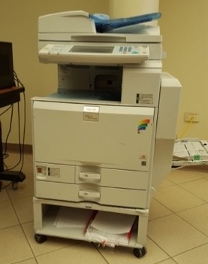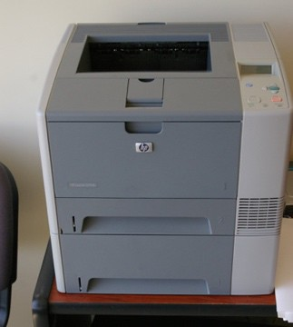

Se puede imprimir desde los equipos disponibles y desde su computadora, mediante la red inalámbrica o alámbrica.

Escaneo de documentos

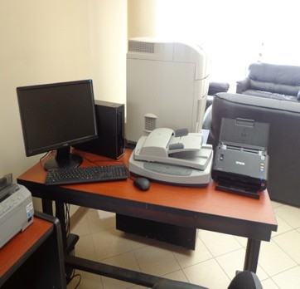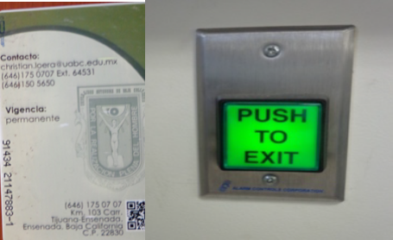

Se tiene disponible un espacio para escanear hojas y escaneo automático.

Sistema de control de acceso con tarjetas magnéticas

Sistema que permite tener acceso mediante tarjetas magnéticas a las instalaciones del Instituto, con ello se brinda el servicio a la comunidad académica del IIDE 24/7.

Sistema de grabación

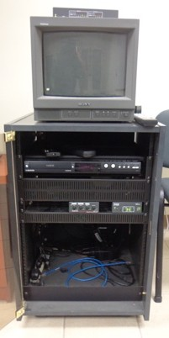

Sistema que permite la grabación en tiempo real de los seminarios, conferencias y eventos académicos del Instituto. Cuenta con dos cámaras, micrófonos ambientales, bocinas de sonido envolvente y monitor de video.

Sistema de contenidos multimedia

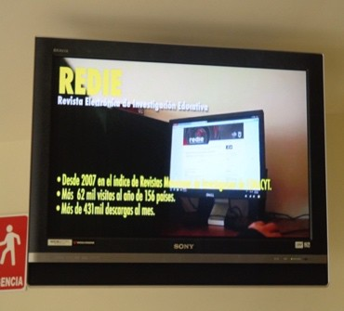

Sistema que permite proyectar contenido de audio y video para la difusión de los programas de posgrado, las actividades de investigación y vinculación del Instituto. Cuenta con un sistema *digitalsignage* y conexión a Internet inalámbrico.

**c) Capacidad técnica vinculada al proyecto.**

Parte del trabajo académico de los investigadores del IIDE se realiza en colaboración con redes de académicos de otras latitudes que compartimos intereses y líneas de investigación. En la actualidad participamos en cinco Redes de investigación de carácter internacional en temáticas relacionadas con la medición y evaluación de sistemas educativos, la evaluación de la convivencia escolar, el estudio de la cultura escrita y de las comunidades discursivas, la evaluación de la docencia y la evaluación de los procesos de formación (ver tabla 3).

Tabla 3. Redes internacionales en las que colabora el IIDE

**No. Red / Convenio Instituciones participantes**

Red Iberoamericana de

1 Medición y Evaluación de

Sistemas Educativos

(RIMESE)

Universidad Autónoma de Baja California Universidad Nacional Autónoma de México Universidad Complutense de Madrid Universidad de Valencia

Universidad Autónoma de Madrid

Instituto Nacional de Evaluación de Uruguay Grupo de Análisis para el Desarrollo de Perú Universidad Autónoma de Baja California Universidad Iberoamericana León

Universidad Católica de Chile

2 Red Latinoamericana de

Convivencia Escolar

3 Red Cultura Escrita y

Comunidades Discursivas

Universidad de Costa Rica Instituto Tecnológico de Sonora Universidad de Valparaíso Chile Universidad Autónoma de Querétaro Universidad Católica de Temuco-Chile Universidad Autónoma de Baja California Universidad Autónoma de Tlaxcala

Red Iberoamericana de

4 Investigadores sobre

Evaluación de la Docencia

(RIIED)

Red Iberoamericana para el desarrollo de una plataforma

5 tecnológica de soporte a la evaluación de los procesos de formación (RIDEF)

Benemérita Universidad Autónoma de Puebla Instituto Tecnológico Autónomo de México Universidad de las Américas de Puebla Universidad Autónoma de Tamaulipas

Instituto Nacional de Astrofísica, Óptica y

Electrónica

Consejo Puebla de Lectura A. C. Universidad Autónoma Metropolitana Universidad Nacional Autónoma de México Universidad Autónoma de Yucatán

Pontificia Universidad Católica de Valparaíso Universidad Nacional de Tres de Febrero Universidad Autónoma de Querétaro Universidad Autónoma de Chihuahua Universidad Autónoma de Madrid

Universidad Autónoma del Estado de Hidalgo

Universidad de Illinois Urbana-Champaign

Universidad de Zulia

Universidad Nacional de Colombia

Universidad de la Frontera

Universidad Autónoma de Baja California

Universitat de Barcelona

Universidad Nacional de Tres de Febrero Universidad Federar Rural de Pernambuco Universidad Católica del Norte

Universidad Estatal a Distancia

Facultad de Ciencias e Tecnología Da Universidade

de Coimbra

El trabajo colaborativo de la comunidad académica en estas redes y en diversos proyectos en materia de evaluación educativa que emergen de convenios de vinculación vigentes (ver tabla 4), han permitido a la comunidad académica del IIDE participar en iniciativas con alcance local, nacional y regional (ver tabla 5).

Tabla 4. Convenios de colaboración vigentes que comprometen la contratación de servicios

educativos

**No. Tipo de convenio / Institución**

1 Convenio de colaboración con el Instituto Nacional para la Evaluación de la Educación que formaliza el proyecto denominado “Evaluación exploratoria del programa especial de certificación con base en aprendizajes adquiridos equivalentes al nivel primaria y secundaria del instituto

nacional para la educación de los adultos”

2 Convenio de colaboración con el Instituto Nacional para la Evaluación de la Educación que formaliza el proyecto denominado “Diagnóstico de la política pública de formación y desarrollo

profesional del profesorado de educación básica de la reforma educativa”

3 Convenio de colaboración con el Instituto de Servicios Educativos y Psicopedagógicos (ISEP) que formaliza la operación del programa denominado “Fortalecimiento de la calidad en educación

básica”

4 Tercer Convenio Específico con el Instituto Nacional para la Evaluación de la Educación (INEE)

que formaliza el proyecto denominado “Desarrollo de líneas de investigación para la evaluación

de la educación”

5 Cuarto Convenio Específico de colaboración con el Instituto Nacional para la Evaluación de la Educación (INEE) que formaliza la Evaluación Exploratoria del Programa Especial de Certificación con base en aprendizajes adquiridos equivalentes al nivel primaria y secundaria del

INEA

6 Quinto Convenio Específico de colaboración con el Instituto Nacional para la Evaluación de la

Educación (INEE) que formaliza el Diagnóstico de la política pública de formación y desarrollo

profesional del profesorado de Educación Básica de la Reforma Educativa

7 Convenio específico de colaboración para el proyecto “Análisis de las Propiedades Psicométricas de las Escalas de Convivencia Escolar Aplicadas en la Etapa Piloto II de la Evaluación de Condiciones Básicas para la Enseñanza y el Aprendizaje (ECEA) en Educación Primaria-2014

Propuesta por el INEE

8 Convenio Específico de colaboración con la Universidad Estatal de San Diego para la certificación

del idioma inglés en adultos

Tabla 5. Proyectos de investigación en materia de evaluación educativa en los que participa la comunidad académica del IIDE (2012-2016)

**No. Fuente de financiamiento Nombre del proyecto**

1 Consejo Nacional de Ciencia y

Tecnología (CONACYT)

Caracterización de las buenas prácticas en las escuelas secundarias de alto valor añadido en Baja California

2 Secretaría de Educación

Pública (SEP)

3 Programa para el Mejoramiento del Profesorado (PROMEP)

El diseño de pruebas enlace de referencia criterial alineadas al nuevo currículum de las asignaturas de matemáticas y español de 5o y 6o grados de la educación primaria y los tres grados de secundaria

Redes colaborativas en la formación y evaluación de profesores

4 UABC Evaluación y formación para la mejora de calidad en la

enseñanza

5 Instituto Nacional para la Evaluación de la Educación (INEE)

Análisis de la calidad técnica del Examen Nacional de

Conocimientos y Habilidades Docentes

6 Secretaría de Educación

Pública (SEP)

Convivencia y Seguridad en Escuelas Públicas de

Educación Básica

7 Consejo Nacional de Ciencia y

Tecnología (CONACYT)

Identificación y delimitación de los estándares del desempeño de los asesores técnicos de la educación primaria en BC

8 Consejo Nacional de Ciencia y

Tecnología (CONACYT)

Caracterización de las buenas prácticas en las escuelas secundarias de alto valor añadido en Baja California

9 UABC Calidad psicométrica de las pruebas utilizadas en México para la evaluación psicológica en contextos educativos, clínicos y laborales

10 Instituto Nacional para la Evaluación de la Educación (INEE)

Análisis de las propiedades psicométricas de las escalas de convivencia escolar

11 Sistema Educativo Estatal de

Baja California (SEEBC)

Evaluación externa de programas operados por el SEEBC

con fondos federales

12 Secretaría de Educación

Pública (SEP)

Diseño de retículas de asignaturas matemáticas y español

13 Instituto Nacional para la Evaluación de la Educación (INEE)

Estudio sobre la pertinencia de la traducción de las pruebas

EXCALE de preescolar a la lengua maya

14 Sistema Educativo Estatal de

Baja California (SEEBC)

Instrumentos para el autodiagnóstico de la convivencia escolar en escuelas secundarias de BC

15 Instituto Nacional para la Evaluación de la Educación (INEE)

Análisis de la traducción mexicana al español de la prueba

PISA 2006

16 Secretaría de Educación

Pública (SEP)

17 Secretaría de Educación

Pública (SEP)

El diseño de pruebas enlace de referencia criterial alineadas al nuevo currículum de las asignaturas de matemáticas y español de 5o y 6o grados de la educación primaria y los tres grados de secundaria

Elaboración de una propuesta de indicadores de inclusión, convivencia y no discriminación en las escuelas

18 Instituto Nacional para la Evaluación de la Educación (INEE)

Análisis de las propiedades psicométricas de las escalas de convivencia escolar

19 San Diego State University

(SDSU)

Estudio sobre validez de constructo de los exámenes de certificación del idioma inglés

20 Consejo Nacional de Ciencia y

Tecnología (CONACYT)

Desarrollo y validación de un modelo de evaluación de competencias docentes en línea en educación superior

|  |  |  |
| --- | --- | --- |
| 21 | UABC | Desarrollo de una estrategia de evaluación formativa para el profesorado de educación preescolar |
| 22 | UABC | Desarrollo y validación de un modelo de evaluación de competencias en línea en educación superior |
| 23 | UABC | Validación del instrumento de Evaluación del Desempeño docente en la UABC |
| 24 | UABC | Atención a la problemática observada en los índices de reprobación y eficiencia terminal de las Ingenierías |
| 25 | UABC | Revisión y actualización del modelo educativo de la UABC |
| 26 | UABC | Perfil de ingreso de los estudiantes seleccionados por la  UABC |
| 27 | UABC | Factores asociados a los resultados del Examen de  Admisión a la UABC |
| 28 | UABC | Resultados en el Examen de Admisión a la UABC por  Institución y Subsistema de procedencia |
| 29 | UABC | Modelo para el desarrollo y evaluación de Competencias académicas para los programas de salud. |
| 30 | UABC | Evaluación del servicio social en unidades académicas de la  UABC Campus Ensenada |
| 31 | UABC | Evaluación de la implementación del modelo educativo desde la perspectiva de los estudiantes y docentes |
| 32 | UABC | Evaluación de los programas, apoyos y servicios institucionales desde la opinión de los estudiantes |
| 33 | UABC | Modelo para el desarrollo y evaluación de competencias académicas para los programas de salud |
| 34 | UABC | Atención a la problemática observada en los índices de reprobación y eficiencia terminal de las Ingenierías |
| 35 | UABC | Perfil de los estudiantes de nuevo ingreso a la UABC Concurso de selección 2014-2015 |
| 36 | UABC | Evaluación del proceso de tutoría en la UABC |
| 37 | UABC | Seguimiento al proceso de validación del instrumento de  Evaluación del Desempeño docente en la UABC |
| 38 | UABC | Evaluación del servicio social en unidades académicas de la  UABC Campus Ensenada |
| 39 | UABC | Diseño y desarrollo del nuevo examen de ingreso a la UABC |

|  |  |  |
| --- | --- | --- |
| 40 | UABC | Perfil de los estudiantes que ingresan a la UABC |
| 41 | UABC | Perfil de los estudiantes que egresan del bachillerato |
| 42 | UABC | Reorientación del examen psicométrico de la UABC |
| 43 | UABC | Reformulación del modelo de orientación educativa de la  UABC |
| 44 | UABC | Perfil de egreso de los estudiantes de la UABC |

Resultado de las esas acciones el IIDE registró, en dicho periodo, colaboración con 70 académicos de 26 instituciones del país y de 12 instituciones del extranjero pertenecientes a cuatro países (España, Argentina, USA, Canadá) que redundaron en contribuciones específicas orientadas a la solución de problemas y al mejoramiento de procesos, prácticas y resultados educativos (ver tabla 6).

Tabla 6. Colaboradores del IIDE durante el periodo 2012-2016

**No. Nombre Institución País**

1 Adrián de Garay Sánchez Universidad Autónoma Metropolitana (UAM) México

2 Alberto Gárate Centro de Enseñanza Técnica y Superior (CETYS) México

3 Alejandra Priede University of California, Los Angeles (UCLA) USA

4 Alfredo de la Torre Aranda Universidad Autónoma de Chihuahua (UACH) México

5 Alicia Peredo Universidad de Guadalajara (UDG) México

6 Alma Carrasco Altamirano Benemérita Universidad Autónoma de Puebla (BUAP) México

7 Ana Isabel Miramontes Bush Colegio de Bachilleres del Estado de Baja California

(COBACH)

México

8 Coral González Barbera Universidad Complutense de Madrid (UCM) España

9 Ángel Díaz Barriga Universidad Nacional Autónoma de México (UNAM) México

10 Angélica García Soto Colegio de Bachilleres del Estado de Baja California

(COBACH)

México

11 Armando Sánchez Martínez Academia Nacional de Educación Ambiental (ANEA) México

12 Arturo Serrano Santoyo Centro de Investigación Científica y de Educación

Superior de Ensenada (CICESE)

México

13 Azucena Ochoa Universidad Autónoma de Querétaro (UAQ) México

14 Benilde García Cabrero Universidad Nacional Autónoma de México (UNAM) México

15 Carlos Sancho Universidad de Valencia (UV) España

16 Carlota Guzmán Gómez Universidad Nacional Autónoma de México (UNAM) México

17 Cecilia Fierro Evans Universidad Iberoamericana León (IBERO León) México

18 Cecilia Osuna Centro de Enseñanza Técnica y Superior (CETYS) México

19 Célida Godina Herrera Benemérita Universidad Autónoma de Puebla (BUAP) México

20 Citlalli Sánchez Instituto Nacional para la Evaluación de la Educación

(INEE)

21 Claudia Navarro Corona Instituto Nacional para la Evaluación de la Educación

(INEE)

México

México

22 David Rodríguez de la Peña Conservatorio Nacional de Música México

23 Desirée Castillo Zaragoza Universidad de Sonora (USON) México

24 Diane-Gabrielle Tremblay Universidad de Quebec (UQAM) Canadá

25 Edith Cisneros Universidad Autónoma de Yucatán (UADY) México

26 Eduardo Backhoff Instituto Nacional para la Evaluación de la Educación

(INEE)

México

27 Felipe Tirado Segura Universidad Nacional Autónoma de México (UNAM) México

28 Fernando Martínez Abad3 Universidad de Salamanca (USAL) España

29 Gabriela Cabrera López Universidad Nacional Autónoma de México (UNAM) México

30 Gerardo Hernández Rojas Universidad Nacional Autónoma de México (UNAM) México

31 Guadalupe Ruiz Cuellar Universidad Autónoma de Aguascalientes (UAA) México

32 Guillermo Solano Flores University of Colorado (UC) USA

33 Hector Delgado Suárez Colegio de Bachilleres del Estado de Baja California

(COBACH)

México

34 Ileana Seda Santana Universidad Nacional Autónoma de México (UNAM) México

35 Javier Martín Babarro Universidad Complutense de Madrid (UCM) España

36 Jesús Miguel Jornet Meliá Universidad de Valencia (UV) España

37 José Felipe Martínez

Fernández

University of California, Los Angeles (UCLA) USA

38 José Luis Ramírez Romero Universidad de Sonora (USON) México

39 José Manuel Serrano Universidad de Murcia (UM) España

40 Juan Carlos Pérez Morán Instituto Nacional para la Evaluación de la Educación

(INEE)

México

41 Karen Cadiero-Kaplan San Diego State University (SDSU) USA

42 Karla Díaz López Centro de Enseñanza Técnica y Superior (CETYS) México

43 Laura Elena Padilla-

Universidad Autónoma de Aguascalientes (UAA) México

González

44 Laura Hernández Guzmán Universidad Nacional Autónoma de México (UNAM) México

45 Lea Vezub Universidad de Buenos Aires (UBA) Argentina

46 Lucía López Cortez Sistema Educativo Estatal de Baja California

(SEEBC)

México

47 Luis Lizasoain Hernández Universidad del País Vasco (UPV) España

48 Manuel Gil Antón Colegio de México México

49 Manuel Jorge González - Montesinos

Universidad de Sonora (USON) México

50 María Alicia Paredo Universidad de Guadalajara (UDG) México

51 María de la Paz Boni Acuña Escuela Normal Estatal Profesor Jesús Prado Luna México

52 María Guadalupe Moreno

Bayardo

Universidad de Guadalajara (UDG) México

53 María Rafaela Ramos Lara Secretaría de Educación Pública (SEP) México

54 María Soledad Ramírez Instituto Tecnológico de Estudios Superiores de

Monterrey (ITESM)

México

55 Mario Rueda Beltrán Universidad Nacional Autónoma de México (UNAM) México

56 Martha Frías Universidad de Sonora (UNISON) México

57 Maximiliano Cervantes

Salazar

Centro de Estudios Superiores del Estado de Sonora

(CESUES)

México

58 Mayer Cabrera Centro de Enseñanza Técnica y Superior (CETYS) México

59 Norma Bocanegra Gastélum Universidad Pedagógica Nacional (UPN) México

60 Norma Xóchitl Patiño Alonso Sistema Educativo Estatal de Baja California

(SEEBC)

México

61 Pierre Willhem Athabasca University (Athabascau) Canadá

62 Raquel Hidalgo Centro de Enseñanza Técnica y Superior (CETYS) México

63 Rosa María Torres

Hernández

Universidad Pedagógica Nacional (UPN) México

64 Rosario Martínez Universidad Complutense de Madrid (UCM) España

65 Rosario Rogel Universidad Autónoma del Estado de México (UAEM) México

66 Susana Sosa Silva Universidad Autónoma de Chiapas (UNACH) México

67 Tiburcio Moreno Olivos Universidad Autónoma del Estado de Hidalgo (UAEH) México

68 Víctor Corona Universidad de Barcelona (UB) España

69 Víctor Corral Universidad de Sonora (UNISON) México

70 Yolanda Leyva Barajas Instituto Nacional para la Evaluación de la Educación

México

(INEE)

Es importante mencionar un conjunto de proyectos orientados al diseño, desarrollo y validación de exámenes, así como al estudio de los factores asociados al aprendizaje

en lo que el IIDE ha participado recientemente. Como podrá apreciarse en la tabla 7, se cuenta con amplia experiencia en la conducción y acompañamiento de proyectos evaluativos a gran escala, así como un nivel de familiaridad importante con la naturaleza, diseño y alcances de dichas evaluaciones.

Tabla 7. Proyectos evaluativos a gran escala realizados en el IIDE durante 2012-2016.

**No. Proyecto Organismo Origen**

1 Autoevaluación en escuelas primarias mexicanas: una ruta para la mejora de la calidad de la educación en México

Organización de Estados

Iberoamericanos

Internacional

2 Evaluación nacional del aprendizaje Instituto Nacional de Evaluación Educativa (INEEd)

Internacional

3 Caracterización de las buenas prácticas en las escuelas secundarias de alto valor añadido en Baja California

4 Comité de validación de ítems del proyecto Evaluación de condiciones básicas para la enseñanza y el aprendizaje (ECEA)

5 Análisis de las evidencias de validez basadas en el proceso de respuesta de las pruebas de enlace MS de habilidad lectora y matemáticas

6 Detección de necesidades de actualización de los docentes de Baja California, con base en los resultados de las pruebas estandarizadas

7 Factores asociados al aprendizaje de estudiantes de secundaria de Baja California

8 El diseño de pruebas enlace de referencia criterial alineadas al nuevo currículum de las asignaturas de matemáticas y español de 5o y 6o grados de la educación primaria y los tres grados de secundaria

9 Estudio sobre la pertinencia de la traducción de las pruebas EXCALE de preescolar a la lengua maya

10 Análisis de la traducción mexicana al español de la prueba PISA 2006

11 Resultados de México en el estudio internacional de eneñanza y aprendizaje (TALIS)

12 Análisis de validación del contenido curricular de la Evaluación Nacional del Logro Académico en Centros Escolares (ENLACE) de las asignaturas de

Consejo Nacional de Ciencia y Tecnología (CONACYT)

Instituto Nacional para la Evaluación de la Educación (INEE)

Instituto Nacional para la Evaluación de la Educación (INEE)

Secretaría de Educación

Pública (SEP)

Sistema Educativo

Estatal de Baja California

(SEEBC)

Secretaría de Educación

Pública (SEP)

Instituto Nacional para la Evaluación de la Educación (INEE) Instituto Nacional para la Evaluación de la Educación (INEE) Instituto Nacional para la Evaluación de la Educación (INEE) Secretaría de Educación Pública (SEP)

Nacional

Nacional Nacional Nacional

Nacional

Nacional

Nacional Nacional Nacional Nacional

matemáticas y español

En síntesis, el IIDE cuenta con la capacidad técnica necesaria para el desarrollo del proyecto, específicamente en lo relacionado con: a) personal altamente calificado en materia evaluativa; b) experiencia en el diseño, desarrollo y validación de exámenes para la evaluación del aprendizaje; c) experiencia en el estudio de los factores asociados al aprendizaje; d) participación en redes de colaboración académica en los ámbitos nacional e internacional; e) amplia experiencia en la oferta de servicios educativos mediante la celebración de convenios o contratos; f) una sólida estructura administrativa familiarizada con la gestión de este tipo de proyectos; g) infraestructura óptima para el desarrollo de proyectos de investigación y de evaluaciones a gran escala; h) prestigio institucional y reconocimiento de nuestros pares académicos.

**d) Equipo profesional acorde a los requerimientos del proyecto.**

Este grupo será el responsable de conducir y atender las tareas establecidas en el presente proyecto, haciendo mano de los recursos humanos especializados de los que se disponen en el Instituto y en las redes de colaboración internacional en las que participamos. El equipo profesional responsable del presente proyecto, cuyo currículum profesional en extenso se adjunta en la carpeta E, se conforma por las siguientes personas:

**Dr. Juan Carlos Pérez Morán** (Líder del proyecto). Investigador del Instituto de Investigación y Desarrollo Educativo, UABC. Integrante del Cuerpo académico: Evaluación Educativa. Proyectos en los que ha participado: (a) Colaborador y miembro del Comité Técnico para el diseño de los cuestionarios de contextos 2016 de PLANEA México. Instituto Nacional para la Evaluación de la Educación (INEE); (b) Colaborador e investigador del estudio TALIS Video México 2017, INEE; (c) Coordinador, junto con el Dr. Eduardo Backhoff Escudero, de los análisis estadísticos y del informe nacional del Estudio Internacional de Enseñanza y Aprendizaje (TALIS) 2013: Resultados de México, INEE; (d) Coordinador, junto con el Dr. Eduardo Backhoff Escudero, de los análisis estadísticos y del informe nacional del Estudio LINK TALIS-PISA 2013, INEE;

(e) Responsable del estudio “Análisis de la validez de las evidencias del proceso de respuesta de las pruebas de matemáticas y comprensión lectora de ENLACE MS México”, INEE; (f) Coordinador, junto con el Mtro. Andrés Sánchez Moguel, del programa PISA Development México-Panáma (INEE-MEDUCA) en donde se lleva a cabo un programa de desarrollo de capacidades especializadas en evaluación educativa de gran escala dirigido al equipo del Programa para la Evaluación Internacional de Estudiantes (PISA) del Ministerio de Educación (MEDUCA) de Panamá; (g) Investigador de la Unidad de Evaluación Educativa (UEE) en donde se realizan proyectos en evaluación educativa bajo convenio y a solicitud de la Secretaría de Educación del Estado de Baja California, México; y (h) Coordinador, junto con el Dr. Eduardo Backhoff Escudero, del diseño y operación del Sistema de Evaluación del Personal del INEE (SEPI).

**Dr. Juan Carlos Rodríguez Macías** (Investigador asociado). Investigador del Instituto de Investigación y Desarrollo Educativo, UABC. Integrante del Cuerpo académico: Evaluación Educativa. Proyectos en los que ha participado: (a) Coordinador de la Unidad de Evaluación Educativa, IIDE; (b) Estudio: Factores asociados al aprendizaje del español y las matemáticas en la educación básica de Baja California (2009, 2010 y

2011); (c) Estudio: Perfil sociodemográfico de los estudiantes de educación básica en Baja California (2015). Sistema Educativo Estatal de Baja California; (d) Diseño, desarrollo y validación del Examen de Egreso de la Educación Básica en el Área de Salud (EXEEBAS) (2014). Sistema Educativo Estatal de Baja California; (e) Diseño de retículas curriculares de las asignaturas matemáticas y español en la educación básica de México (2013-2014). Secretaría de Educación Básica (SEP); (f) Diseño de pruebas ENLACE de referencia criterial alineadas al nuevo currículum de las asignaturas de matemáticas y español (2013-2014). Secretaría de Educación Básica (SEP).

**Dr. José Alfonso Jiménez Moreno** (Investigador asociado). Investigador del Instituto de Investigación y Desarrollo Educativo, UABC. Integrante del Cuerpo académico: Evaluación Educativa. Proyectos en los que ha participado: (a) Consultor del Instituto Nacional de Evaluación Educativa (Montevideo, Uruguay). Mayo 2016 a la fecha; (b) Subdirector de procesamiento de pruebas internacionales. Instituto Nacional para la

Evaluación de la Educción (INEE); (c) Responsable de adaptación y organización de los proyectos internacionales Programme for the International Student Assessment (PISA). Laboratorio Latinoamericano para la Evaluación de la Calidad de la Educación (LLECE) y Estudio Internacional de Educación Cívica y Ciudadana (ICCS). Periodo:

2013-2016; (d) Participación en la elaboración del informe “México en PISA 2012”.

**Dr. Joaquín Caso Niebla** (Investigador asociado). Investigador del Instituto de Investigación y Desarrollo Educativo, UABC. Integrante del Cuerpo académico: Evaluación Educativa. Proyectos en los que ha participado: (a) Análisis de las propiedades psicométricas de las escalas de convivencia escolar utilizadas en la Evaluación de las Condiciones Básicas para la Enseñanza y el Aprendizaje (ECEA) en México. Instituto Nacional para la Evaluación de la Educación (INEE); (b) Análisis de la calidad técnica del Examen Nacional de Conocimientos y Habilidades Docentes. Examen de ingreso al Servicio Profesional Docente 2013. Instituto Nacional para la Evaluación de la Educación (INEE); (c) Estudio sobre validez de constructo de los exámenes de certificación del idioma inglés de San Diego State University (SDSU); (d) Modelos explicativos del rendimiento académico en estudiantes de educación básica. Sistema Educativo Estatal de Baja California.

**Dr. Luis Ángel Contreras Niño** (Investigador asociado). Colaborador del Instituto de Investigación y Desarrollo Educativo, UABC. Proyectos en los que ha participado: (a) Diseño de retículas curriculares de las asignaturas matemáticas y español en la educación básica de México (2013-2014). Secretaría de Educación Básica (SEP); (b) Diseño de pruebas ENLACE de referencia criterial alineadas al nuevo currículum de las asignaturas de matemáticas y español (2013-2014). Secretaría de Educación Básica (SEP); (c) Estudio sobre la pertinencia de la traducción de las pruebas EXCALE de preescolar a la lengua maya (2014-2015). Instituto Nacional para la Evaluación de la Educación (INEE); (d) Análisis de la traducción mexicana al español de la prueba PISA

2006. Instituto Nacional para la Evaluación de la Educación (INEE).

**Mtro. Julio César Cano Gutiérrez** (Investigador asociado). Gestor académico de proyectos de investigación educativa en el IIDE (2011-2017). Especialista en Big Data, minería de datos y estadística.

**e) Capacidad de generar valor agregado a la propuesta.**

Tal y como se expresó en la propuesta técnica, nuestra participación en este proyecto aportará valor agregado al ERCE mediante las siguientes acciones: a) implementación de un modelo de desarrollo y validación de ítems que cuida la coherencia respecto a estudios previos, así con el interés latinoamericano de realizar una evaluación que responda a los ODS. En este proceso se atiende como prioritario el diseño de especificaciones que faciliten la sistematización de la información por desarrollar por cada uno de los países participantes en el estudio; b) definición de modelos de uso de resultados con base en esquemas de toma de decisiones de actores educativos de primer orden de relevancia para la mejora educativa; c) definición de ruta crítica y visión a futuro con la definición de informes de resultados basados en modelos de usos y esquemas de tomas de decisiones de actores educativos de primer orden de relevancia para la mejora educativa, así como de la definición a priori de objetivos para estudios secundarios; d) implementación de un programa de validez basado especialmente en evidencias del diseño de los ítems y la implementación de técnicas de pensamiento en voz alta en diferentes subpoblaciones para verificar el diseño y adaptaciones de los ítems, la equidad de la prueba, procesos y tiempos de respuesta; e) elaboración de protocolos de actuación y manuales de aplicación; f) programas de desarrollo de capacidades especializadas en evaluación educativa con mayor amplitud y alcance a los necesarios para el logro del proyecto; y g) certificación y conformación de grupos de observadores nacionales e internacionales para vigilar la correcta aplicación de los instrumentos.

**f) Contar con capacidad de trabajo por múltiples años.**

El IIDE, al tratarse de una unidad académica de la UABC orientada a la generación, aplicación y transferencia de conocimiento en materia educativa, forma parte indispensable del cumplimiento de las funciones sustantivas de la Institución. Sus instalaciones, personal, programas educativos y capacidades académicas forman parte de los activos fijos de la institución para el corto, mediano y largo plazos.

**g) Declaración certificada de ser entidad sin fines de lucro.**

En la carpeta “Anexos” se adjunta decreto de creación de la Universidad Autónoma de Baja California en el que se establece que se trata de una institución educativa sin fines de lucro.